**1.Switch Case**

Switch case sử dụng tương đối giống if và else if, nó cũng giúp bạn có thể kiểm tra nhiều điều kiện để thực hiện các rẽ nhánh khác nhau.

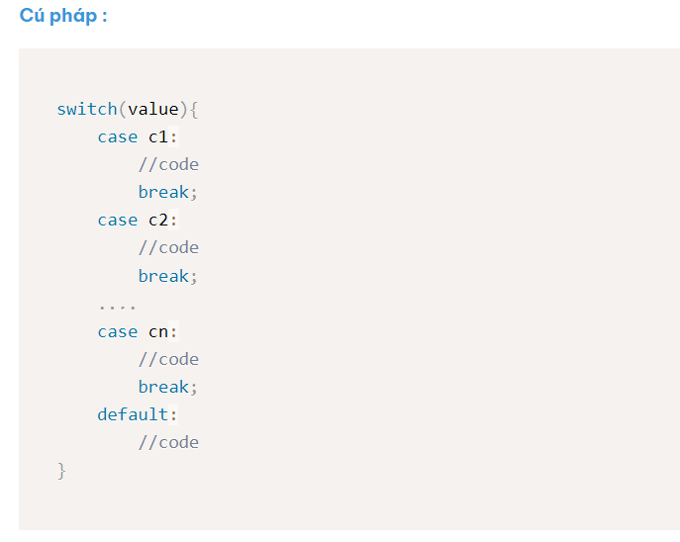

Cách hoạt động của switch case đó là sẽ so sánh lần lượt giá trị của value bên trong switch với giá trị của các biến trong các case là c1, c2, ... cn. Nếu giá trị của value bằng giá trị của case nào thì khối lệnh bên trong case đó sẽ được thực hiện.

Nếu giá trị của value không bằng bất cứ giá trị nào trong các case thì khối lệnh trong default sẽ được thực hiện, default trong switch case tương tự như else trong if else bạn đã học ở bài trước.

Ví dụ 1:

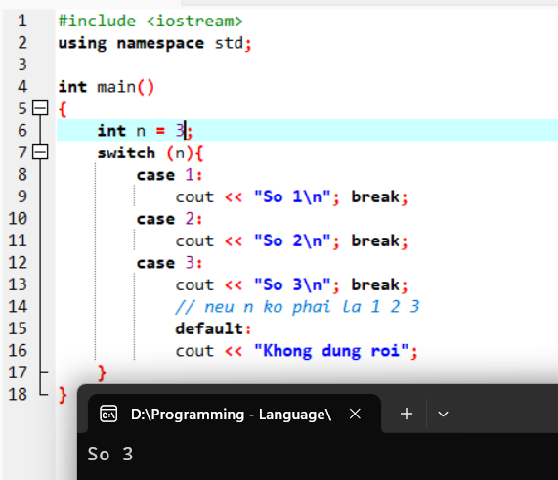

**Chú ý** : Các câu lệnh bên trong case sẽ được kết thúc bởi câu lệnh break. Nếu không có câu lệnh break thì khi code trong nhánh nào được thực hiện, switch case sẽ không kết thúc ngay như else if mà sẽ thực hiện luôn các câu lệnh trong các rẽ nhánh bên dưới.

Ví dụ 2 :

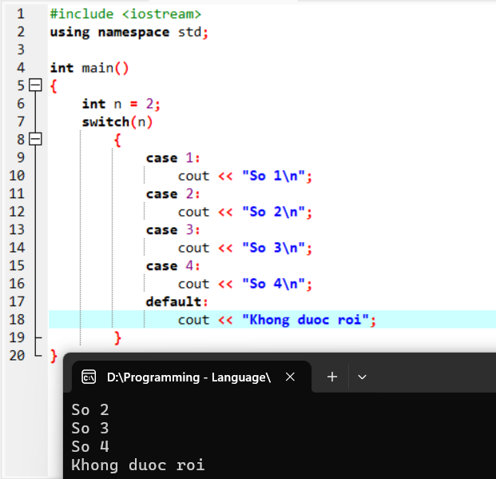

Ví dụ 3: Nhập vào toán tử +, -, *, / và in ra kết quả tương ứng với 2 số a, b

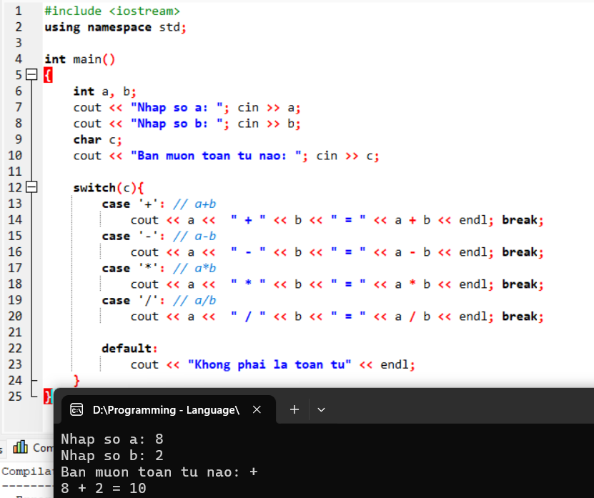

Ví dụ 4 :﻿ Nhập tháng và năm in ra số ngày của tháng, chú ý tháng 2 của năm nhuận có 29 ngày

